僑委會、明愛會
98年暑期泰北華文學校師資培訓週課表(小班)
月份 | 週別 | 日期 | 星期 | 第一節  8：40-9：30 | 第二節  9：40-10：30 | 第三節  10：40-11：00 | 第四節  11：10-11：50
七  月 | 第一週 | 2 | 四 | 出 發
七  月 | 第一週 | 3 | 五 | 始業式 |  | 正式上課（標點符號）
七  月 | 第一週 | 4 | 六 | 備 課 訪 視
七  月 | 第  二  週 | 5 | 日 | 備 課 訪 視
七  月 | 第  二  週 | 6 | 一 | 數 學 | 正 音 | 得和的用法 | 朗讀
七  月 | 第  二  週 | 7 | 二 | 數 學 | 正 音 | 得和的用法 | 演說
七  月 | 第  二  週 | 8 | 三 | 數 學 | 正 音 | 開頭的技巧 | 成語、演說
七  月 | 第  二  週 | 9 | 四 | 數 學 | 正 音 | 寫作教學 | 性別教育
七  月 | 第  二  週 | 10 | 五 | 數 學 | 正 音 | 寫作教學 | 性別教育
七  月 | 第  二  週 | 11 | 六 | 備 課 訪 視
七  月 | 第  三  週 | 12 | 日 | 備 課 訪 視
七  月 | 第  三  週 | 13 | 一 | 數 學 | 正 音 | 寫作教學 | 朗讀
七  月 | 第  三  週 | 14 | 二 | 數 學 | 正 音 | 寫作教學 | 演說
七  月 | 第  三  週 | 15 | 三 | 數 學 | 正 音 | 寫作教學 | 成語
七  月 | 第  三  週 | 16 | 四 | 數 學 | 正 音 | 寫作教學 | 生命教育
七  月 | 第  三  週 | 17 | 五 | 數 學 | 正 音 | 寫作教學 | 生命教育
七  月 | 第  三  週 | 18 | 六
七  月 | 第  四  週 | 19 | 日 | 備 課 訪 視
七  月 | 第  四  週 | 20 | 一 | 數 學 | 正 音 | 寫作教學 | 說話
七  月 | 第  四  週 | 21 | 二 | 數 學 | 正 音 | 童詩寫作 | 童詩寫作
七  月 | 第  四  週 | 22 | 三 | 正 音 | 正 音 | 小書製作 | 小書製作
七  月 | 第  四  週 | 23 | 四 | 正 音 | 正 音 | 教 具 製 作
七  月 | 第  四  週 | 24 | 五 | 示 範 教 學
七  月 | 第  四  週 | 25 | 六 | 備 課 訪 視
七  月 | 第  五  週 | 26 | 日 | 備 課 訪 視
七  月 | 第  五  週 | 27 | 一 | 教具(骰子) | 教具(編織球) | 作 品 分 享
七  月 | 第  五  週 | 28 | 二 | 休業式--下午在清邁集合
七  月 | 第  五  週 | 29 | 三 | （自由行）請在下午5點準時到清邁旅館集合
七  月 | 第  五  週 | 30 | 四 | 啟程返台

僑委會、明愛會
98年暑期泰北華文學校師資培訓週課表(高班)
月份 | 週別 | 日期 | 星期 | 第一節  8：40-9：30 | 第二節  9：40-10：30 | 第三節  10：40-11：00 | 第四節  11：10-11：50
七  月 | 第一週 | 2 | 四 | 出 發
七  月 | 第一週 | 3 | 五 | 始業式 |  | 正式上課（標點符號）
七  月 | 第一週 | 4 | 六 | 備 課 訪 視
七  月 | 第  二  週 | 5 | 日 | 備 課 訪 視
七  月 | 第  二  週 | 6 | 一 | 數 學 | 正 音 | 得和的用法 | 朗讀
七  月 | 第  二  週 | 7 | 二 | 數 學 | 正 音 | 得和的用法 | 演說
七  月 | 第  二  週 | 8 | 三 | 數 學 | 正 音 | 開頭的技巧 | 成語、演說
七  月 | 第  二  週 | 9 | 四 | 數 學 | 正 音 | 寫作教學 | 性別教育
七  月 | 第  二  週 | 10 | 五 | 數 學 | 正 音 | 寫作教學 | 性別教育
七  月 | 第  二  週 | 11 | 六 | 備 課 訪 視
七  月 | 第  三  週 | 12 | 日 | 備 課 訪 視
七  月 | 第  三  週 | 13 | 一 | 數 學 | 數 學、電 腦 | 寫作教學 | 朗讀
七  月 | 第  三  週 | 14 | 二 | 正 音 | 數 學、電 腦 | 寫作教學 | 演說
七  月 | 第  三  週 | 15 | 三 | 數 學 | 數 學、電 腦 | 寫作教學 | 成語
七  月 | 第  三  週 | 16 | 四 | 正 音 | 數 學、電 腦 | 寫作教學 | 生命教育
七  月 | 第  三  週 | 17 | 五 | 數 學 | 數 學、電 腦 | 寫作教學 | 生命教育
七  月 | 第  三  週 | 18 | 六
七  月 | 第  四  週 | 19 | 日 | 備 課 訪 視
七  月 | 第  四  週 | 20 | 一 | 正 音 | 數 學 | 寫作教學 | 說話
七  月 | 第  四  週 | 21 | 二 | 正 音 | 數 學 | 童詩寫作 | 童詩寫作
七  月 | 第  四  週 | 22 | 三 | 數 學 | 數 學 | 小書製作 | 小書製作
七  月 | 第  四  週 | 23 | 四 | 數 學 | 數 學 | 教 具 製 作
七  月 | 第  四  週 | 24 | 五 | 示 範 教 學
七  月 | 第  四  週 | 25 | 六 | 備 課 訪 視
七  月 | 第  五  週 | 26 | 日 | 備 課 訪 視
七  月 | 第  五  週 | 27 | 一 | 教具(骰子) | 教具(編織球) | 作 品 分 享
七  月 | 第  五  週 | 28 | 二 | 休業式--下午在清邁集合
七  月 | 第  五  週 | 29 | 三 | （自由行）請在下午5點準時到清邁旅館集合
七  月 | 第  五  週 | 30 | 四 | 啟程返台
98年暑假泰北師資培訓班（回南音）組教學大綱
授課教師：馮雪娥 研習時間：7月3日至7月31日
單 元 | 課目主題 | 內 容 | 預計時數
標點符號 | 標號、點號 | 標點符號的認識與應用 | 2節
語文教學 | 得和的用法 | 如何分「得」清  字詞「的」用法 | 2節
寫作教學 | 作文的開頭技巧 | 設問法、名言錦句法、排比句法、詩句法、故事寓言法、時事新聞法、開門見山法、 | 1節
寫作教學 | 以小見大的文章寫作 | 挑選小事，細細描摹，抒發小是蘊含的無線情意 | 2節
寫作教學 | 玩詩的喜悅 | 透過朗誦與玩遊戲的方式，進入「詩」的意境與意象 | 1節
寫作教學 | 童詩創作 | 季節（四季）、貓、唱一首歌、我愛… | 4節
寫作教學 | 修辭學 | 修辭真有那麼難嗎？譬喻、排比、頂真、誇飾… | 2節
寫作教學 | 擬人法 | 看圖說故事－成為一篇文章 | 2節

又 見 泰 北 回南音組馮雪娥
當飛機緩緩降落清邁機場，歡悅的心情雀躍不已，因為又要和泰北的好友們相聚，要和這裡的青山重逢。
慈光學校的莊校長載著我們一行人駛離城市，經過鄉村，爬上峰巒疊翠的山林。天是蔚藍的，山是青綠的，崎嶇的山路兩旁佈滿蓊鬱參天的樹林及一畦畦的稻田、一穗穗的玉米，帶給人們豐收的喜悅。這時，徐徐的山風迎面而來，吹走一臉的舟車疲憊。漫步林間的山嵐向我們擁抱，山谷的綠水波光嶙峋歡迎我們，我們也以聲聲驚叫回應：「好美啊！」、「哇，真是帥呆了！」……
粉白的牆壁，朱紅的屋瓦，四周被青山圍繞的慈光小學映入眼前，突然莫名的思緒湧上心頭，怎不讚嘆造物者的巧奪天工，這裡就像一幅美麗的圖畫，猶如陶淵明的桃花源仙境讓人陶醉。慈光學校是由真頓大師和法照法師創辦的，目前有一百四十多位學生、七位老師，其中有三位老師是台灣來的志工老師，他們為孩子犧牲奉獻的精神令人敬佩。而且莊校長也是台灣人喔，慈光學校在他的領導下，這裡的孩子很有禮貌、學習認真、不亂丟垃圾，校園非常祥和、乾淨。每天傍晚學生琅琅的讀書聲和山林的蟲兒們競逐，盛大的交響演奏就此展出，一會兒ㄅㄆㄇ……，一會兒唧唧唧……，這邊一二三……，那邊吱吱吱……；你來我往，此起彼落，劃破山林的沉靜，趕走山林的寂寞。這時，散步中的雲魔術師也趕來湊熱鬧，灰白的雲層漸漸遮蔽藍天，小水滴已迫不及待要演出，濛濛細雨在天空輕輕彈奏；夕陽也不甘示弱用力掙脫雲層，灑下金黃的光芒，這時七彩虹橋高掛天空，絢爛的光彩讓這場演奏會高潮迭起、精采萬分。說時遲，那時快，第二道彩虹在另一座山谷間劃破天際，也花枝招展得跳起芭蕾舞來。哇！這裡的人真幸福呀！大自然的千變萬化只有在這裡才能領略到呀！
研習期間每天早上八點多，路途最遠的光中、德中的培訓老師總是最早到校，有時下大雨還會替他們擔心不能來研習，但擔心總是多餘的，因為一到校園就看見他們風雨無阻的早已到學校了，向上學習的心力真強。今年來參加培訓的老師多了一些新面孔，他們是第一次教學的新老師，上課時，他們特別認真，也常和我們討論教學時遇到的問題及教學方法。而老學員及台灣志工老師更不落人後，筆記和作業寫得詳細又充實。我們四位講師也發揮所長，把最拿手的教學科目傾曩相授，希望來培訓的老師能學習到最好的教學技巧，讓泰北的華語教育發揚光大。我常鼓勵老師們：只要老師多一分的備課，學生定會以九十九分回饋；老師用心，學生就會很幸福；只要站在臺上一分鐘，就要扮演好教師的角色。共勉之—
週六、日我們四位夥伴參訪周邊學校，我們參觀老師的教學及做教學演示、與老師共同討論教學問題；我們與學生一起做活動、一起唱歌，在稚童的臉上展露快樂、無憂的笑容，他們的歌聲宏亮，在山谷中餘音嫋嫋、綿延迴蕩。周邊學校的光崋和光中兩校校舍較簡陋，設備也明顯不足，但學校的老師卻很認真用心教學，不被環境屈服。
假日及每天晚上我們在慈光學校做教學演示、協助老師更有效的教學技巧；個別輔導學習較落後的學生跟上進度；教導學生唱跳及教學成果發表晚會各項節目策劃，有靜有動、有唱有跳、有朗誦有讀經……，節目十分精采、盛況空前，深獲村民及家長的認同與誇獎，希望有更多孩子來學習中文。
當夜幕低垂時，慈光歡樂的氣氛才正要開始呢！學生放學回家了，我們和校長及老師們飲茶話家常、探討教學理念等。山林裡的夜晚最美了，一輪明月從烏雲中探出頭來，把天空灑滿金黃的光芒，為漆黑的大地帶來光明；星星也一閃一閃的跳動，像頑皮的孩子在對我們眨眼睛，這是台灣難以見到的夜景。不知什麼時候，蟋蟀、夜鷹、青蛙……也加入行列，鳴唱不停，只希望我們的笑鬧聲沒有嚇到牠們。
記得有一天晚上備課得較晚，柏豪像發現新大陸般的驚叫：「喂！天空的星星好美啊！還有銀河耶。」我們趕緊跑到戶外，眼睛為之ㄧ亮，哇！真是難得一見的星空呀！映入眼簾的是一條寬廣的金黃銀河，流淌在滿天星斗的夜空顯得金碧輝煌；數不盡的星星就像裝飾在黑絨布上的鑽石，使我禁不住想要伸手摘取。泰北，真是美極了！
美好的時光總是過得特別快，轉眼就要結訓了。但是看到來研習的學員們從發音不正確，到勇敢上台示範教學，不但口齒清晰，更增強自信心；對數學邏輯思考不清到茅塞頓開、發現數學之美；對教學古板無趣到生動活潑……，豐收的成果裝滿行囊。我們由衷的佩服他們的學習精神，感恩他們對中華文化的延續與堅持，祝福他們在山中能過得平安、快樂，也祈求明年此時能再次相聚。

活動照片
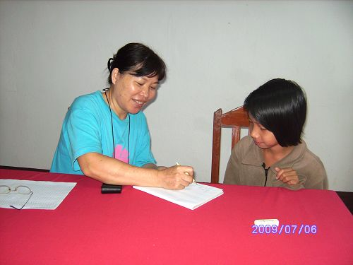 |  | 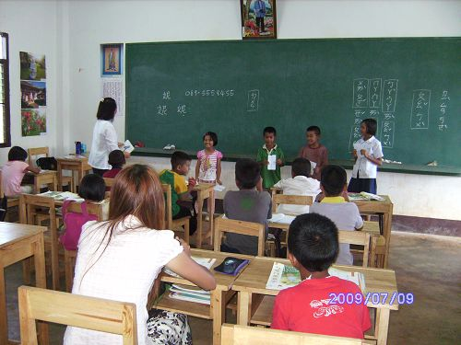
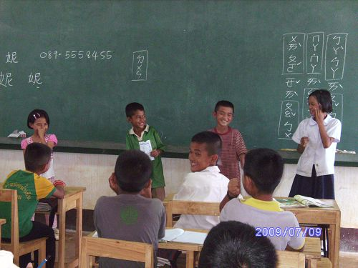 |  | 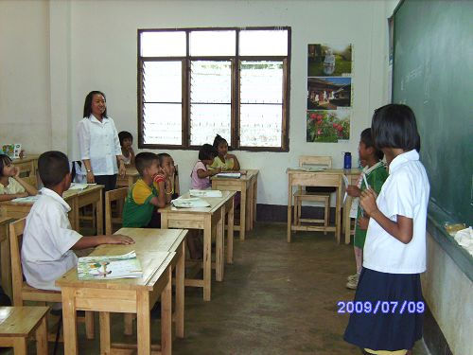
活動名稱 | 98年暑期泰北學藝活動
活動時間 | 98.07.01-98.07.30
活動地點 | 泰北華文學校
內容說明 | 教授國語正音課程

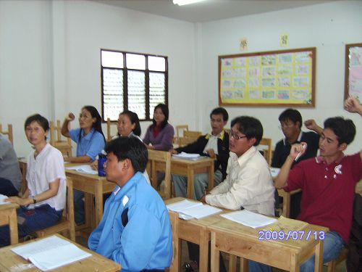 |  | 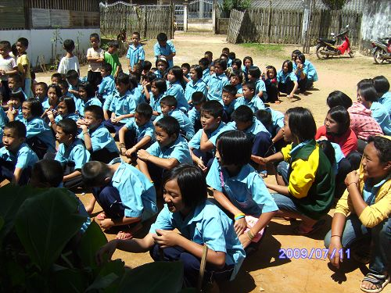
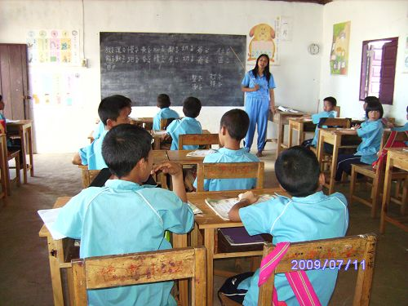 |  | 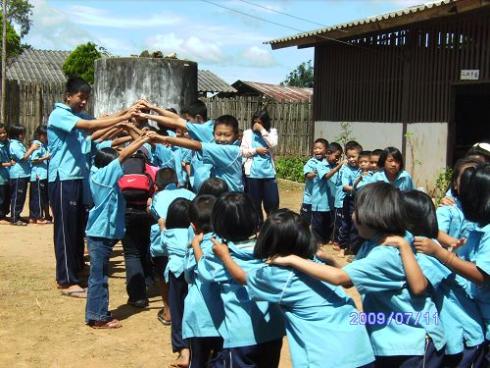
活動名稱 | 98年暑期泰北學藝活動
活動時間 | 98.07.01-98.07.30
活動地點 | 泰北華文學校
內容說明 | 教授國語正音課程及團康遊戲

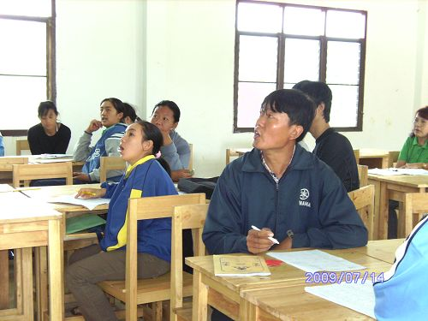 |  | 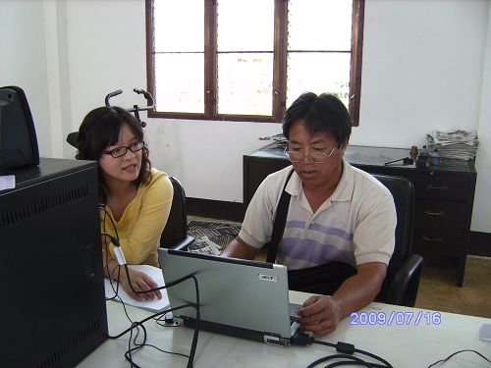
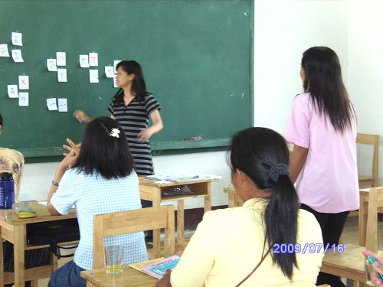 |  | 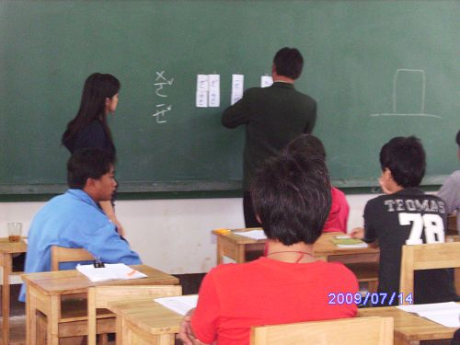
活動名稱 | 98年暑期泰北學藝活動
活動時間 | 98.07.01-98.07.30
活動地點 | 泰北華文學校
內容說明 | 教授國語正音課程

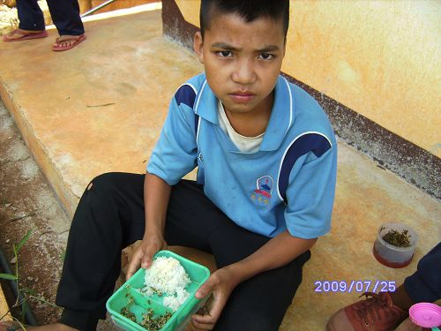 |  | 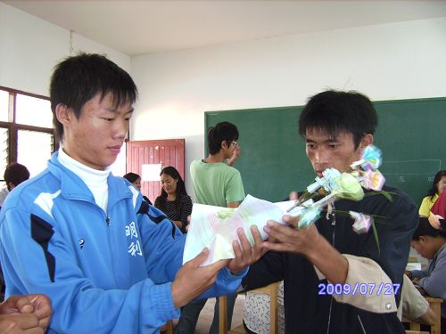
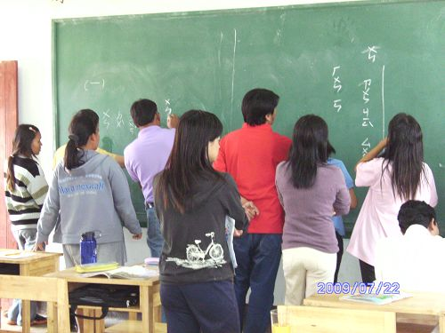 |  | 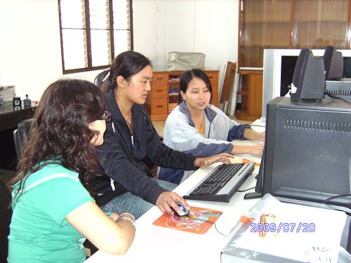
活動名稱 | 98年暑期泰北學藝活動
活動時間 | 98.07.01-98.07.30
活動地點 | 泰北華文學校
內容說明 | 教授國語正音及工藝、資訊課程

